ΔΕΛΤΙΟ ΚΑΙΡΟΥ
ΤΟΥ 51^{ου} ΔΙΕΘΝΟΥΣ (χα χα) ΦΕΣΤΙΒΑΛ ΚΙΝ/ΦΟΥ ΘΕΣ/ΝΙΚΗΣ

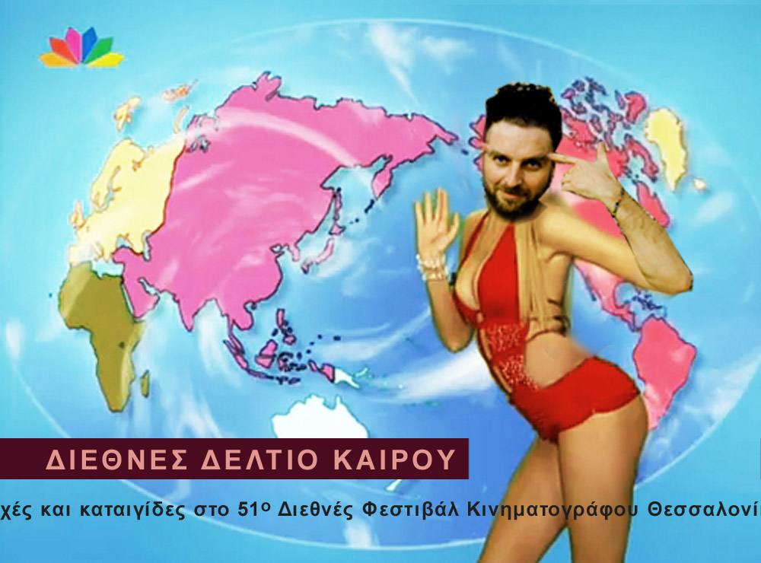

ένα εικονογραφημένο ημερολόγιο του Άγγελου Σπάρταλη

Κρήτη, Δεκέμβριος 2010
ΠΕΜΠΤΗ 2 ΔΕΚΕΜΒΡΙΟΥ 2010
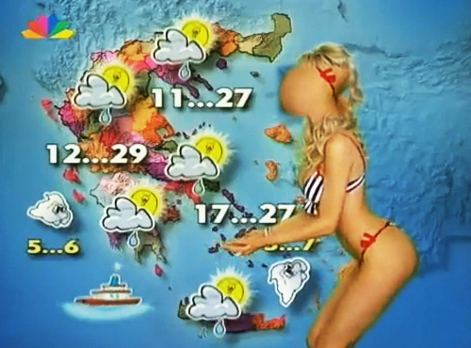
Ο καιρός είναι καλός, πολύ καλύτερος απ’ ότι φανταζόμασταν. Cut.
Στο αεροδρόμιο, πάλι στο αεροδρόμιο, πάντα στο αεροδρόμιο. Πτήση από Αθήνα για Ηράκλειο. Θα μείνω 3 μέρες στην Κρήτη και μετά καρφί για Θεσσαλονίκη. Το φεστιβάλ κινηματογράφου αρχίζει αύριο αν και για να λέμε την αλήθεια είναι πολλοί εκείνοι που δεν είναι βέβαιοι ούτε ότι θ’ αρχίσει ούτε ότι θα τελειώσει. Τέλος πάντων. Cut.
Ο νέος διευθυντής του φεστιβάλ δεν είναι καθόλου νέος και μιλά συνέχεια για λεφτά αλλά κάποιοι λιγοστοί –μαζί κι εγώ– ακόμα τον εμπιστευόμαστε. Θα αφαιρέσει από το φεστιβάλ τα κόκκινα χαλιά που καθιέρωσε η προκάτοχος του και αυτό από μόνο του είναι σπουδαίο. Ούτε ο πρόεδρος της διεθνούς κριτικής επιτροπής είναι και τόσο νέος αλλά κι αυτόν τον εμπιστευόμαστε. Δυστυχώς όμως αυτή η εμπιστοσύνη που εκφράζεται από ένα ολοένα και μικρότερο μέρος των Ελλήνων δημιουργών προς το φεστιβάλ δεν είναι αμοιβαία. Στραβά ξεκινήσαμε. Στις αρχές της εβδομάδας, όταν βγήκε επιτέλους το επίσημο δελτίο τύπου του φεστιβάλ, μέτρησα τις λέξεις: Η αναφορά στις 23 Ελληνικές ταινίες που συμμετέχουν περιορίστηκε σε 70 λέξεις, στριμωγμένες όπως-όπως σε ένα χείμαρρο 3.500 λέξεων που αποτελούσαν το κείμενο. Ας πούμε περίπου ένα 2% για μας και ένα 98% για… κάτι άλλο! Δεν αναφέρθηκαν ούτε καν οι τίτλοι των Ελληνικών ταινιών ή έστω τα ονόματα των δημιουργών. Στραβά ξεκινήσαμε. Ελπίζουμε όμως ακόμα. Cut.
Μέσα στο αεροπλάνο παρατηρώ μία αεροσυνοδό που μου φαίνεται κάπως μεγάλη στην ηλικία, όχι και πολύ μεγάλη αλλά μας έχουν συνηθίσει στις μικρούλες. Και τότε σκέφτομαι ότι και να ήθελα τώρα πια να γίνω αεροσυνοδός πιθανότατα καμία αεροπορική εταιρεία δε θα με δεχόταν. Για χορευτής ή σκακιστής φυσικά ούτε συζήτηση. Είμαι 37 και όπως φαίνεται αρκετά μεγάλος πια για τα περισσότερα σπουδαία πράγματα! Θα μείνω λοιπόν εγκλωβισμένος ως το θάνατο στα αφελή εφηβικά μου όνειρα: Τη ζωγραφική και το σινεμά. Cut.
ΠΑΡΑΣΚΕΥΗ 3 ΔΕΚΕΜΒΡΙΟΥ
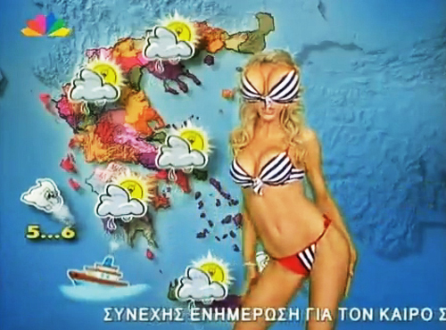
Το βράδυ κάνει κρύο και το πρωί ζέστη. Σαχάρα γινόμαστε, μόνο ο μικρός πρίγκιπας μας λείπει! Cut.
Το πρωί με ξυπνάει το φεστιβάλ, ωραίο ξύπνημα: «Καλημέρα κύριε Σπάρταλη, θα θέλαμε να μας πείτε αν θα παρευρεθεί κάποιος συντελεστής της ταινίας σας στην τελετή έναρξης». Όχι τους λέω, ανεβαίνω Θεσσαλονίκη τη Δευτέρα και η συμπαραγωγός της ταινίας μας την Πέμπτη. Θα παρευρεθούμε και οι 2 στην πρεμιέρα μας την Παρασκευή, ίσως έρθουν και κάποιοι από τους ηθοποιούς, αυτά, σας περιμένουμε, ευχαριστούμε, κι εμείς ευχαριστούμε, καλό φεστιβάλ, φιλιά. Cut.
15 μέρες πριν, στο Dasein στην πλατεία Εξαρχείων. Ο Οικονομίδης και ο Λίτσης πίνουν καφέ, τους μπανίζω, ορμάω. Καλημέρα μάγκες τους λέω εγώ, τι κάνεις ρε Κρητίκαρε, μου λένε εκείνοι, καλά είμαι, κι εμείς ας τα λέμε καλά κ.τ.λ. Γιατί ρε Γιάννη δε στέλνεις τον «Μαχαιροβγάλτη» στο φεστιβάλ, δεν το καταλαβαίνεις ότι δεν είναι δυνατό να λείπει η ταινία σου από το πρόγραμμα, ρωτάω τον Οικονομίδη. Μέρες τώρα σκέφτομαι να του κάνω αυτή την ερώτηση. Μ’ αρέσει ο Οικονομίδης, έχει έντιμη φάτσα και πιθανότατα είναι ο πιο ολοκληρωμένος δημιουργός από όλους μας. Πραγματικά μ’ ενδιαφέρουν οι λόγοι που αδιαφορεί για το φεστιβάλ μαζί με τόσους άλλους σκηνοθέτες. Απαντά απλά και σύντομα: Το φεστιβάλ δεν έχει να προσφέρει τίποτα στις ταινίες μας. Συμφωνεί και ο Λίτσης. Αναδιπλώνομαι, μιλάω για καφέδες, ποτά, βόλτες, νέες γνωριμίες, παλιούς φίλους, παρέες, συζητήσεις, γκόμενες και ξενύχτια, ότι μου έρχεται το λέω… Καμία επιτυχία. Χέστηκε! Cut.
Έχει πάει μεσημέρι, κατεβαίνω στην πόλη του Αγίου Νικολάου και παίρνω την μεγάλη μου κόρη από τη μητέρα της. Θα περάσουμε μαζί το Σαββατοκύριακο στο κτήμα του πατέρα μου στο Βαθύ, 7 χιλιόμετρα προς την Ιεράπετρα. Στο αυτοκίνητο λέω με περηφάνια στο παιδί ότι ο μπαμπάς έχει καινούρια ταινία και θα πάει στο φεστιβάλ στη Θεσσαλονίκη. Η Νάντια κάνει ένα πονηρό βλέμμα, μοιάζει να σκέφτεται βαθυστόχαστα αυτό που μόλις την είπα και μετά από μία μικρή, πολύ κινηματογραφική παύση με ρωτά αν έχουμε παγωτό στην κατάψυξη! Χέστηκε δηλαδή κι αυτή. Θα τα ‘χουνε μιλημένα με τον Οικονομίδη σκέφτομαι και γελάω μόνος μου σα βλάκας. Cut.
ΣΑΒΒΑΤΟ 4 ΔΕΚΕΜΒΡΙΟΥ
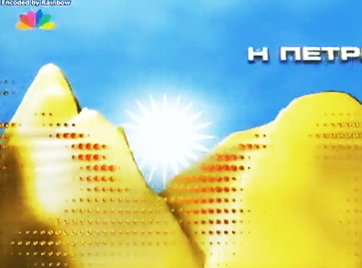
Ηλιόλουστο πρωινό εδώ στην Κρήτη, μοιάζει μάλλον του Μάη παρά του Δεκέμβρη. Cut.
Με ξυπνά η Νάντια με ένα σπαραχτικό «Ξύπνα Μαμάαα!», καθόλου παράξενη σύγχυση για ένα κοριτσάκι που μεγαλώνει με τη μητέρα του και μένει με τον μπαμπά μόνο λίγες μέρες το μήνα. Την ετεροθαλή αδελφή της την βλέπει ακόμα πιο σπάνια, Χριστούγεννα, Πάσχα και Καλοκαίρι, μόνο τότε είμαστε όλοι μαζί. Αν ο μπαμπάς δε ζωγράφιζε, αν ο μπαμπάς δεν έκανε ταινίες ίσως και να βρίσκαμε περισσότερες ευκαιρίες… Πίνουμε το γάλα μας (εγώ καφέ) και παίρνουμε τηλέφωνο στην Αθήνα να πούμε καλημέρα στη Δημητρούλα και στην Αγγέλα. Cut.
Ούτε από την τηλεόραση δεν κατάφερα χτες να δω την τελετή έναρξης του φεστιβάλ. Η ανταπόκριση της ΕΡΤ ήταν στις 11 το βράδυ αλλά λίγα λεπτά νωρίτερα, σαν προγραμματισμένος, σαν έτοιμος από καιρό, εισέβαλε ο ξάδελφος μου ο Γιάννης Καροφυλλάκης κατευθείαν από το καζάνι του με μία μπουκάλα φρέσκια-φρέσκια ρακή. Ο Γιάννης είναι αγρότης χωρίς ενδιαφέροντα για τις τέχνες, για το φεστιβάλ ούτε συζήτηση! Έτσι αναγκαστικά αγνοήσαμε τα σημαντικά και αφιερώσαμε τη νύχτα ως αργά στα ασήμαντα: Τα παιδιά μας, τις γυναίκες μας, τους γονείς μας… Μπροστά στο μεγάλο τζάκι αλαφρώσαμε από τα βάρη ώσπου ολομέθυστοι αγκαλιαστήκαμε και πήγε ο καθένας στο κρεβάτι του. Cut.
Η επιρροή της χτεσινής μας μεθιάς με το Γιάννη συνεχίζεται και σήμερα. Θα κάτσω εδώ, στο κτήμα με το παιδί μου. Δε θα πάω να δω τα mail μου, δε θ’ αγοράσω εφημερίδα, δε θα κάνω αναγνωριστικά τηλεφωνήματα. Το φεστιβάλ ας τα βγάλει πέρα μόνο του για σήμερα! Cut.
Η Νάντια έχει πάρει κάτι κούκλες και μου παίζει ένα θεατρικό ευφάνταστο. Το σενάριο δεν είναι ακριβώς σενάριο αλλά μια συρραφή ετερόκλητων εμπνεύσεων της στιγμής που δεν βγάζουν συνολικό νόημα αλλά παραδόξως παράγουν μία συνολική συγκίνηση. Γνήσιο τέκνο του πατρός της! Cut.
ΚΥΡΙΑΚΗ 5 ΔΕΚΕΜΒΡΙΟΥ

Ντάλα ο ήλιος. Καλοκαίρι μέσα στο χειμώνα! Cut.
Χτες το βράδυ η Νέα Κινηματογραφική Λέσχη Ηρακλείου έπαιξε το «Μαχαιροβγάλτη» με καλεσμένους τον Γιάννη Οικονομίδη και τον Βαγγέλη Μουρίκη. Το έμαθα αργά αλλά και πάλι δεν θα μπορούσα να πάω, η Νάντια δεν είναι προς το παρόν καθόλου σινεφίλ. Πήρα όμως τον Γιάννη και τον κάλεσα να έρθει σήμερα στο κτήμα. Κατσίκι αντικριστό, κουνέλι με το φασκόμηλο και φυσικά ρακή. Δελεαστικό. Ο Οικονομίδης έχει χρόνο και δέχεται την πρόσκληση και έτσι σήμερα, στις 2 το μεσημέρι μαζευόμαστε εδώ ο Γιάννης και ο Βαγγέλης μαζί με την Victoria Trzeciak, τον Νίκο Τσαγκαράκη και τον Μανώλη Κριτσωτάκη, μέλη της λέσχης του Ηρακλείου και φίλοι.
Καθόμαστε στην αρχή έξω στην αυλή, αλλά ξαφνικά ο καιρός αλλάζει και βάζει κρύο πολύ και αέρα βοριά. Εισβάλουμε μέσα στο σπίτι, μπροστά στο τζάκι. Το κατσίκι κρέμεται απέναντι από τη φωτιά στάζοντας στη στάχτη λίπος που φλέγεται και βγάζει καπνούς σα θυμίαμα μιας άλλης, αρχαίας εποχής. Η συζήτηση φυσικά κυρίως γύρω από το σινεμά. Ο Μουρίκης είναι αποκάλυψη, μάγκας, ωραίος, έντιμος. Κουβεντιάζουμε αρκετά για τον Μαραγκό και για τις ταινίες του που θαυμάζει ο Βαγγέλης όπως μας λέει. Μετά για το “Attenberg” της Τσαγκάρη που παίζεται στο φεστιβάλ. Ο Μουρίκης είναι ο πρωταγωνιστής της ταινίας και γι αυτό το λόγο θ’ ανέβει κι εκείνος στην Θεσσαλονίκη σε λίγες μέρες, κανονίζουμε φυσικά να συναντηθούμε. Για το ίδιο το φεστιβάλ δε λέμε και πολλά, κάποιος λέει ότι έγιναν επεισόδια στην τελετή έναρξης πράγμα που δεν διασταυρώνεται. Μεθάω, νομίζω όλοι μεθάμε, η Νάντια σκυλοβαριέται, όλοι της κάνουν χαρούλες αλλά σε κανένα δεν ανταποκρίνεται. Γενικά αντιμετωπίζει εμάς και τα λεγόμενα μας με καχυποψία.
Η ώρα πάει 7 το απόγευμα, τα παιδιά πετάνε σε λίγο για Αθήνα και πρέπει να φύγουν, αγκαλιαζόμαστε, αντίο. Μετά αναγκαστικά συμμάζεμα του σπιτιού και παιχνίδι με τη Νάντια μέχρι να πέσει ξερή για ύπνο. Μένω 1-2 ώρες μπροστά στο τζάκι χωρίς να σκέφτομαι και μετά κοιμάμαι κι εγώ. Υπέροχη μέρα. Cut.
ΔΕΥΤΕΡΑ 6 ΔΕΚΕΜΒΡΙΟΥ
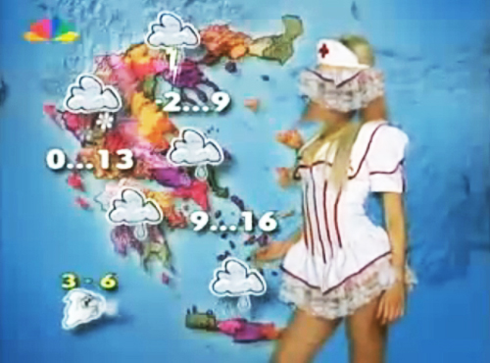
Ζέστη… Σ’ όλη τη χώρα ζέστη! Και βροχές… Cut.
Το μεσημέρι παραδίδω τη Νάντια στη μητέρα της και πάω μια βόλτα στην πόλη του Αγίου Νικολάου που σήμερα γιορτάζει, κάπως μίζερα αλλά τέλος πάντων γιορτάζει. Τέτοια μέρα οι περισσότεροι κάτοικοι την κοπανάνε και πάνε αλλού, κυρίως στο Ηράκλειο για βόλτα, συμπεριφορά πολύ χαρακτηριστική του ύφους και του ήθους τους. Cut.
Στο αεροδρόμιο, πάλι στο αεροδρόμιο, πάντα στο αεροδρόμιο. Πτήση από Ηράκλειο για Θεσσαλονίκη. Είναι 9 το βράδυ, θα φτάσουμε καλές 11. Απογειωνόμαστε. Τσεκάρω τις αεροσυνοδούς, είναι όλες νέες αλλά όχι και όλες όμορφες. Δεν υπάρχει άντρας αεροσυνοδός. Γράφω τις αυριανές εκκρεμότητες.
- Επίσκεψη στα γραφεία του φεστιβάλ για διαπίστευση
- Επίσκεψη στο Ελληνικό τμήμα για να δηλώσω «παρών». Τους κουβαλάω ρακή και τυρί.
- Να βρω τον υπεύθυνο προβολών για ν’ αλλάξουμε την κόπια της ταινίας μας με μία νεότερη έκδοση που έφερα μαζί.
- Αφισοκόλληση.
Ταξιδεύουμε μαζί με τον Νίκο Τριανταφυλάκη, τον δημοσιογράφο από την Νέα Κινηματογραφική Λέσχη Ηρακλείου που τα πίναμε χτες το μεσημέρι μαζί. Θα πάρουμε μαζί ταξί για την πόλη.
Ε-ε-έρχομαι! Cut.
ΤΡΙΤΗ 7 ΔΕΚΕΜΒΡΙΟΥ
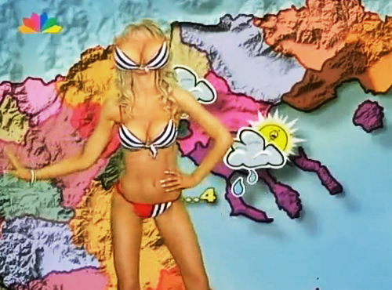
Όλες οι εκκρεμότητες τακτοποιήθηκαν. Έχει πάει 2 το μεσημέρι και εδώ στις αποθήκες του λιμανιού της Θεσσαλονίκης είναι υπέροχα. Ένας μεγάλος ήλιος μας ζεσταίνει, χάνεται για λίγο αλλά πάντα ξανάρχεται. Καθόμαστε έξω κουμπώνοντας και ξεκουμπώνοντας τις ζακέτες μας. Τυχαίες συναντήσεις με δεκάδες γνωστούς, καφέδες, κουβέντες. Στο δρόμο που διασχίζει τις αποθήκες γίνονται έργα. Εργάτες μπαίνουν και βγαίνουν μέσα από 2 μεγάλα φρεάτια σαν πηγάδια. Συμβολικό αυτό για το μέλλον του φεστιβάλ σκέφτομαι: Εκτελούνται έργα.
Αργότερα με τον φίλο μου τον Γιάννη Βελαλή στο «Μετέωρο βήμα της γαρίδας», μία ταβέρνα στην αγορά Μοδιάνο. Ο ιδιοκτήτης της ονομάζεται Αγγελόπουλος και έχει και χιούμορ όπως φαίνεται. Ο Γιάννης είναι σινεφίλ οπότε η συζήτηση κινείται γύρω από το φεστιβάλ. Παρατηρεί ότι ενώ οι αίθουσες είναι περίπου το ίδιο γεμάτες με πέρυσι και τα εισιτήρια όλων των καλών προβολών από την αρχή εξαντλημένα, στις καφετέριες του φεστιβάλ ο κόσμος είναι αισθητά λιγότερος. Του εξηγώ ότι φέτος το φεστιβάλ μείωσε δραματικά τις φιλοξενίες με αποτέλεσμα αρκετοί από τους συντελεστές των Ελληνικών κυρίως ταινιών που κοπροσκύλιαζαν όλη μέρα από καφέ σε καφέ χωρίς να βλέπουν ούτε μία ταινία (όπως κι εγώ) να απουσιάζουν. Από την άλλη βέβαια και αυτό το κοπροσκύλιασμα δεν είναι να το περιφρονήσει κανείς. Προσφέρει τέρψη, γνώση, δικτύωση και μία κάποια τρυφερότητα που τόσο έχει εκλείψει.
Στις 11 το βράδυ στο Ολύμπιον, στον εξώστη για την προβολή του Attenberg. Βλέπω από μακριά τον Μουρίκη αλλά είναι αδύνατο να πλησιάσω. Η αίθουσα είναι τίγκα πάνω-κάτω και οι συντελεστές περικυκλωμένοι από θαυμαστές και παράγοντες. Η ταινία ξεκινά. Δίκαια τιμήθηκε η πρωταγωνίστρια με το βραβείο 1^{ου} γυναικείου στο φεστιβάλ της Βενετίας. Δίκαια και τα πικρόχολα σχόλια ότι η ταινία θυμίζει τον «Κυνόδοντα». Πάρα πολύ καλός και ο Μουρίκης, τον θαύμασα. Κατά τα άλλα στην ταινία συνολικά υπάρχει μία ολοκληρωτική απουσία οποιασδήποτε μορφής συγκίνησης. Όλα είναι ιδωμένα απ’ έξω. Βγαίνω από την αίθουσα με την εντύπωση ότι δεν είδα την ταινία, είδα κάτι άλλο, το περιτύλιγμα ας πούμε και θα φέρω εδώ ένα παράδειγμα. Το κοριτσάκι απαιτεί από τη φιλεναδίτσα του να κάνει έρωτα με τον πατέρα της που είναι άρρωστος και πεθαίνει, σαν τελευταίο δώρο ας πούμε. Η φιλεναδίτσα διστάζει λίγο αλλά δέχεται. Πλησιάζει λοιπόν το δωμάτιο του πατέρα της φίλης της, ανοίγει την πόρτα και μπαίνει μέσα αποφασισμένη να πηδηχτεί μαζί του. Και τότε, η πόρτα κλείνει και με ένα σαρκοφάγο cut πάμε κάπου άλλου, άσχετα, βλέπουμε ένα άλλο πήδημα! Είδαμε στην ταινία 10 γαμήσια αλλά όχι ΤΟ γαμήσι, ντροπή! Συγκίνησε μας και λίγο κοπέλα μου, άσε μία χαραμάδα μικρή να εισβάλει το δέος, μην το καπακώνεις, αφού μπορείς, τον ξέρεις τον κινηματογράφο, φαίνεται! Cut.
ΤΕΤΑΡΤΗ 8 ΔΕΚΕΜΒΡΙΟΥ
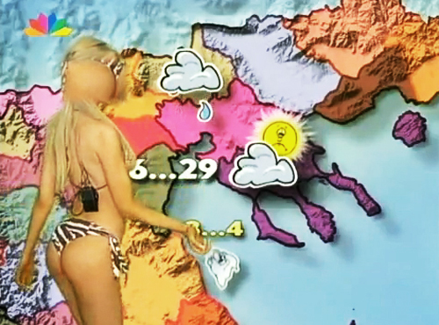
Ο καιρός εξακολουθεί να είναι πολύ καλός αν και διάφοροι ψίθυροι προαναγγέλλουν από αύριο παγωνιά.
Στις 3 το μεσημέρι συναντώ τον Γιώργο Μπακόλα έξω από την αίθουσα Τόνια Μαρκετάκη όπου σε λίγο ξεκινά η ταινία του «Ο μοναχικός αστακός». Με τον Γιώργο έχουμε κάνει στο παρελθόν μία σπονδυλωτή ταινία μαζί και με την Λουκία Ρικάκη και τον κουμπάρο μου τον Γιώργο Ακσεχερλίδη και έχουμε μεταξύ μας ένα θάρρος αλλά και μία σύμπνοια. Συζητάμε για την τεράστια παρεξήγηση γύρω από το «σινεμά του δημιουργού» που επικρατεί στη χώρα μας και για το πως ευτυχώς εμείς και οι δύο μαζί με ελάχιστους άλλους την έχουμε κοπανίσει νωρίς από το κλάμπ των αυτάρεσκων δημιουργών. Δε φοράμε κασκόλ, δε σούρνουμε καπαρντίνα, δεν καπνίζουμε πίπα και με κάθε βεβαιότητα προτιμάμε την ξαστεριά (εννοώ την «πότε θα κάνει ξαστεριά!») από την «Ομίχλη»…
Η ταινία του Γιώργου είναι υπέροχη, το σενάριο δυνατό, συγκινητικό, έξυπνο χωρίς να φωνάζει. Η φωτογραφία είναι σκατά (συγγνώμη Γιώργο) και η παραγωγή της ταινίας είναι της μίας δεκάρας (σαν τις δικές μου) αλλά αυτό δεν επηρεάζει και πολύ το αποτέλεσμα που είναι πλούσιο και πολύ συχνά καθηλωτικό. Βγαίνω από την αίθουσα με μία αίσθηση πληρότητας.
Έχει πάει 5 το απόγευμα. Στις αποθήκες συναντώ το φίλο μου τον Δημήτρη Μπαβέλλα. Ο Δημήτρης έχει κάνει μία σπονδυλωτή ταινία με άλλους 5 σκηνοθέτες και με καλεί να πάω στην προβολή τους που ξεκινά σε λίγο. Υπόσχομαι ότι θα πάω αλλά δεν πάω. Κάθομαι στην αποθήκη Γ και σκέφτομαι την ταινία του Γιώργου πίνοντας ποτά. Και σκέφτομαι: Η ιστορία εξελίσσεται γύρω από ένα φουκαρά αστακό. Ο εστιάτορας τον έχει παραγγείλει από το εξωτερικό για να τον μαγειρέψει σε μία ειδική περίσταση αλλά στην πορεία αποκαλύπτεται ότι αυτός ο συγκεκριμένος αστακός είναι ιερός για κάποιες μακρινές φυλές του πλανήτη και μοναδικός στο είδος του. Φανατικοί οπαδοί του αστακού εμφανίζονται προειδοποιώντας ότι η βρώση αυτού του αστακού μπορεί να αποβεί μοιραία και ο εστιάτορας μπαίνει σε ένα ασφυκτικό προβληματισμό που από μαγκιά του Μπακόλα δεν είναι προβληματισμός σαχλαμάρας αλλά εσωτερικό ταρακούνημα εκείνου του φουκαρά του ανθρώπου. Και ξαφνικά, ο τρομερός αυτός αστακός που όλο έρχεται και έρχεται φτάνει επιτέλους στο εστιατόριο. Το κουτί είναι εκεί, στη μέση μιας ομάδας ετερόκλητων ανθρώπων, όταν γίνεται το μοιραίο λάθος της ταινίας... Ανοίγει το κουτί και βλέπουμε τον αστακό! Όχι ρε γαμώτο, όχι ρε Γιώργο, κλείσε το κουτί, μη δείχνεις το ζώο στον θεατή, ούτε ένα εξωτικό θηρίο ούτε ένα συνηθισμένο αστακουδάκι, άστο κάτω το καπάκι ή αν θες να το ανοίξεις δείξε τα πρόσωπα των ανθρώπων και ποτέ μα ποτέ το κατεψυγμένο πτώμα του ήρωα της ταινίας σου!
Και εκεί ακριβώς σκέφτομαι τη μεγάλη τρέλα του κινηματογράφου, ότι δηλαδή στην περίπτωση της Τσαγγάρη δεν δείχτηκε καθόλου αυτό που έπρεπε να δειχτεί με μεγαλοσύνη ώστε η εικόνα του επιτέλους να συγκινήσει, να προκαλέσει δέος, ενώ στην περίπτωση του Μπακόλα δείχτηκε αυτό που σε κάθε περίπτωση έπρεπε να μείνει κρυφό ώστε η απουσία της εικόνας του να συντηρήσει ολόκληρο το μύθο. Φυσικά όλα αυτά που σκέφτομαι είναι και θέμα αυτού του καταραμένου του γούστου που νομίζει ότι έχει ο καθένας μας οπότε καλύτερα να σταματήσω την κριτική στους συναδέλφους και να κοιτάξω τα μούτρα μου και τα δικά μου τα λάθη.
Έχει βραδιάσει και εξακολουθώ να τα πίνω στην αποθήκη Γ. Περνά ο Τάκης ο Σπυριδάκης και του λέω για άλλη μια φορά ότι κάποτε θα κάνουμε μία ταινία μαζί. «Ε άντε ρε μεγάλε!» μου απαντά δίκαια γιατί κάθε χρόνο του λέω τα ίδια αλλά που να βρω λεφτά να τον πληρώσω. Περπατάω στην παραλιακή από τις αποθήκες του λιμανιού ως το λευκό Πύργο και μπουκάρω στην «Μυρσίνη» του φίλου μου του Νίκου. Εκεί συναντώ μεταξύ άλλων και τον Μπαβέλλα που με σκυλοβρίζει γιατί δεν πήγα στην προβολή τους. Του ζητάω συγνώμη. Ο Νίκος κάποτε κλείνει το μαγαζί και τριγυρνάμε μαζί ως το ξημέρωμα σε διάφορα μαγαζιά με ζωντανή λαϊκή μουσική, θυμάμαι μόνο το πρώτο, την «Πριγκιπέσσα». Cut.
ΠΕΜΠΤΗ 9 ΔΕΚΕΜΒΡΙΟΥ
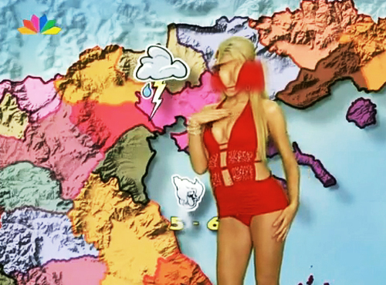
Ο καιρός αλλάζει. Υπάρχει μία υποψία καταιγίδας. Δυνατός αέρας, βαρδάρης φυσικά και παγωνιά που την αντιλαμβάνεται κανείς βαθύτερα μέσα στο κορμί του όταν περιμένει στις γραμμές του τρένου. Με 1 ώρα καθυστέρηση κατεβαίνει από το τρένο η Αγγέλα και με το αυτοκίνητο του Βελαλή οδηγούμαστε στο ξενοδοχείο όπου μας φιλοξενεί το φεστιβάλ, για την ακρίβεια μόνο εμένα φιλοξενεί για 3 διανυκτερεύσεις, τα έξοδα του δεύτερου ατόμου -φωτογράφου και συμπαραγωγού της ταινίας μας- τα καλύπτουμε εμείς. Cut.
Ας κάνουμε εδώ έναν απλοϊκό λογιστικό απολογισμό: Με τους συνεργάτες μου έχουμε δείξει ως τώρα στο φεστιβάλ 5 ταινίες μας, 6 μαζί με τη φετινή που προβάλλεται αύριο. Οι ταινίες αυτές έκαναν περίπου 300 εισιτήρια έκαστη (4 ήταν sold out στην πρώτη τους προβολή) δηλαδή χοντρικά το φεστιβάλ έχει ως τώρα ένα έσοδο από την δουλειά μας κοντά στα 12.000 Ευρώ. Ανταποδοτικά το φεστιβάλ μας φιλοξένησε κάθε μία από αυτές τις φορές ακριβώς όπως φέτος, δηλαδή σε ένα μονόκλινο τριών διανυκτερεύσεων (αυτό προβλέπονταν για τους «ψηφιακούς», οι αναλογικοί είχαν μέχρι πέρυσι πολύ καλύτερη αντιμετώπιση αλλά φέτος εξισωθήκαμε… προς τα κάτω!) και μας παρείχε μία αποζημίωση για τη μεταφορά μας στη Θεσσαλονίκη της τάξης των 120 Ευρώ (εκτός από φέτος), δηλαδή μας ανταπόδωσε με ένα ποσό της τάξης των 2.000 Ευρώ. Σε αυτό το σημείο ας φανούμε γενναίοι και ας διπλασιάσουμε την παροχή του φεστιβάλ ώστε να καλυφθούν τα έξοδα του προσωπικού, του έντυπου υλικού, της ενοικίασης των αιθουσών προβολής και της θέρμανσης αν και φέτος η θέρμανση δε δούλευε τις τελευταίες μέρες στις αίθουσες του λιμανιού και μάλιστα ένας ενάρετος συνάδελφος που δε θυμάμαι το όνομα του είχε την οξυδέρκεια να ευχαριστήσει το φεστιβάλ για την «θερμή» του φιλοξενία! Τέλος πάντων, μ’ αυτά και μ’ εκείνα τα τεχνάσματα ας υποθέσουμε ότι η παροχή του φεστιβάλ ανέρχεται στα 4.000 Ευρώ. Αμέσως μετά ας φανούμε «λίγοι» και ας θυμίσουμε ότι το φεστιβάλ είναι κρατικά επιχορηγούμενο και ότι το καταραμένο το Σύνταγμα της Ελλάδας ορίζει ρητά ότι το Κράτος (και Βία) έχει υποχρέωση να υποστηρίζει τις τέχνες, πράγμα που εκτοξεύει την «θα έπρεπε να…» παροχή του φεστιβάλ προς εμάς στο αστρονομικό ποσό των περίπου 24.000 Ευρώ (επιστροφή εισιτηρίων, έξοδα μετακίνησης για όλους τους βασικούς συντελεστές, μαμ κακά και ύπνο για όλους τους βασικούς συντελεστές, έξοδα υποτιτλισμού των ταινιών μας για τις «διεθνείς» κάβλες του φεστιβάλ, κόπιες, αφίσες, έντυπα και τόσα άλλα). Τελικό Συμπέρασμα: Είμαστε τελείως μαλάκες. Cut. Άκυρο. Μάλλον πριν από αυτό το Cut θα ήθελα να γίνει σαφές ότι αδιαφορώ για τα χρήματα όσο τουλάχιστον έχω εξασφαλισμένο το γάλα για τις μικρές μου κόρες. Ξανά και οριστικά Cut.
Στις 8 το βράδυ βλέπουμε τα «45 τετραγωνικά» του Στράτου Τζίτζη. Τον Στράτο -που μας συνδέει η Γερμανία που σούρνουμε και οι 2 μέσα μας- μου τον γνώρισε πριν μερικά χρόνια ο Παύλος Κάγιος εδώ στο φεστιβάλ. Έχουμε κουβεντιάσει λίγο αλλά τον σέβομαι πολύ. Η ταινία είναι υπέροχη αλλά τελειώνει χλιαρά. Αμέσως μετά βλέπουμε την «Άπνοια» του Μπαφαλούκα. Έχω κολυμπήσει πολλά χρόνια σαν πρωταθλητής της κολύμβησης όπως κι εκείνος, «έχω μετρήσει πολλά πλακάκια» στις πισίνες όπως λέμε στη γλώσσα μας και γι αυτό συγκινούμαι από την αληθινή κινηματογράφηση των κολυμβητηρίων του. Νοιώθω για αρκετή ώρα την υγρασία και το χλώριο αλλά και μία ασφυξία που θεωρώ επιτυχία της ταινίας αν και εξαιτίας της φεύγω στη μέση. Cut.
ΠΑΡΑΣΚΕΥΗ 10 ΔΕΚΕΜΒΡΙΟΥ
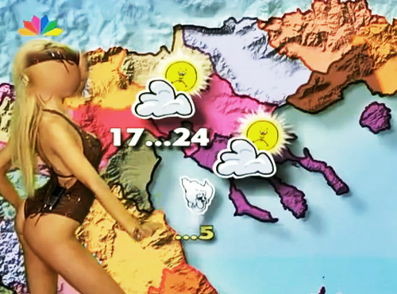
Ο καιρός σήμερα είναι καλύτερος από χτες αλλά αύριο θα ‘ναι χειρότερος από σήμερα, έτσι λέει η τηλεόραση. Cut.
Ημέρα πρεμιέρας της ταινίας μας σήμερα.
Το μεσημέρι στη «Μυρσίνη» του φίλου μου του Νίκου για φαγητό, αργότερα στον Δημοτικό ραδιοφωνικό σταθμό στην εκπομπή της Ναυσικάς Γκράτσιου με Διογένη Δημητρακόπουλο και Γιώργο Πεντζίκη. Ωραία εκπομπή, κρατά 2 ώρες, μιλάμε για την ταινία μας ειδικά και για το φεστιβάλ γενικά. Λέμε και άλλα πολλά, πολύ γέλιο, τελειώνουμε μετά τις 6 το απόγευμα. Μέχρι να πάμε στο ξενοδοχείο να κάνουμε ένα μπάνιο πλησιάζει η ώρα.
Στις 22:30 στο cine Τόνια Μαρκετάκη προβάλλεται για πρώτη φορά η ταινία μας «37 μνήμες». Ο κόσμος είναι πολύς αλλά όχι υπερβολικός όπως τις άλλες χρονιές που γέμιζαν ακόμα και οι σκάλες της αίθουσας και αρκετοί θεατές αναγκάζονταν να στέκουν σε όλη διάρκεια της προβολής όρθιοι στο βάθος.
Κατεβαίνω στην σκηνή για να προλογίσω την ταινία μας, λέω 3-4 λέξεις όπως κάνω πάντα στην αρχή και δίνω αμέσως το μικρόφωνο στην πρωταγωνίστρια, την Ειρήνη Τσαγκατάκη που καλωσορίζει λακωνικά το κοινό και αμέσως την κάνουμε. Πριν τη δική μας προβολή, χωρίς ενδιάμεσο διάλειμμα (!) προβάλλεται μία ταινία διάρκειας 1 ώρας που θα την χαρακτηρίσω εδώ με επιείκεια ταινία «Εκκένωση» για να μην χώσω κανένα άλλο σκληρό καντήλι, δηλαδή ταινία ικανή να εκκενώσει μία αίθουσα 300 φανατικών σινεφίλ σε λίγα μόλις λεπτά. Ξεκινά η προβολή σε κλίμα παγωνιάς (λόγω ταινίας αλλά και μη-θέρμανσης) και όπως ήταν αναμενόμενο μπόλικοι θεατές την κάνουν από την αίθουσα πριν συμπληρωθεί καν το πρώτο δεκάλεπτο. Πετάγομαι έξω τρομαγμένος αλλά διαπιστώνω με αγαλλίαση ότι ο κόσμος δεν εγκαταλείπει οριστικά τον κινηματογράφο, οι περισσότεροι περιμένουν υπομονετικά στο φουαγιέ να τελειώσει η «Εκκένωση» για να μπουν αμέσως μετά να δουν την ταινία μας.
Κάποτε τέλος πάντων ξεκινάμε να παιζόμαστε κι εμείς. Στα πρώτα 5 λεπτά κόσμος μπαίνει και βγαίνει, ένα μπάχαλο, ώσπου περίπου 200 θεατές είναι επιτέλους καθισμένοι στον κώλο τους και η προβολή ρολάρει.
Παίζουμε για πρώτη χρονιά από υπολογιστή σε FullHD (1920x1080 px) με πολύ καλή ποιότητα εικόνας και ήχου, καμία σχέση με τις προηγούμενες χρονιές που παίζαμε από DVD σε SD (720x576 px). Η διαφορά πρακτικά είναι της τάξης του 500%, μεταφέρεται δηλαδή στο μάτι του θεατή 5πλάσια πληροφορία. Είμαι χαρούμενος.
Η θέρμανση στις αίθουσες του λιμανιού έχει χαλάσει από χτες και ο κόσμος παρακολουθεί με κουμπωμένα τα παλτό, με γάντια και μάλλινους σκούφους. Από μία άποψη καλύτερα έτσι σκέφτομαι, ταιριάζει περισσότερο στην ταινία μας!
Η προβολή τελειώνει σε ένα θριαμβευτικό χειροκρότημα από αυτά που μας έχει συνηθίσει το εξαιρετικό και τόσο σπάνιο κοινό του φεστιβάλ, δηλαδή νέοι στο μυαλό, μορφωμένοι άνθρωποι χωρίς πνευματικές αρτηριοσκληρώσεις, αρκετά χρόνια πριν μονιμοποιηθούν ο καθένας με τον τρόπο του σε κάποια θεσούλα του δημοσίου ή του μπάρμπα ή του γκόμενου που θα στραφεί στο μέλλον σε απατημένο σύζυγο κ.τ.λ.. Εμείς οι συντελεστές κατεβαίνουμε τις σκάλες με την έπαρση που συνηθίζεται να έχει κανείς σε τέτοιες στιγμές και στεκόμαστε μπροστά από την οθόνη σα να ’μαστε σπουδαίοι. Η συζήτηση που ακολουθεί είναι ζωντανή και ο κόσμος δείχνει μεγάλο ενδιαφέρον. Δίπλα μας ένας μεταφραστής επιμένει να μεταφράζει, αχρείαστος όπως πάντα αφού κανένας ξένος δεν βλέπει τις Ελληνικές ταινίες που το ίδιο το φεστιβάλ απαξιώνει. Cut.
Ιστορική αναδρομή τώρα, κάπως μακροσκελής και αρκετά εμπαθής, το παραδέχομαι: Το φεστιβάλ κινηματογράφου Θεσσαλονίκης δεν παίζει ψηφιακές ταινίες μέχρι και το 2004. Το σωτήριο έτος 2005 γίνεται το τελευταίο μεγάλο φεστιβάλ στον κόσμο που επιτέλους καταδέχεται να παίξει ψηφιακά βάζοντας στην 46^{η} του διοργάνωση ένα μεταμεσονύκτιο τμήμα 6 ψηφιακών Ελληνικών ταινιών με τον κομψό τίτλο «Ειδικές Προβολές». Εκεί εμείς συμμετέχουμε με την ταινία «Ένας κόσμος φτιαγμένος από δάκρυα», σε κατάμεστες αίθουσες που σείονται από τα χειροκροτήματα κάτω από τα έκπληκτα βλέμματα των διοργανωτών που δεν μπορούν να το πιστέψουν: Οι βρικόλακες έχουν κοινό! Την επόμενη χρονιά εφευρίσκεται το τμήμα «Digital Wave» που προβάλει όσες Ελληνικές ταινίες δεν είναι γυρισμένες σε φιλμ ή δεν έχουν κάνει transfer σε φιλμ αν και θέλει οι θεατές να νομίζουν ότι προβάλει αποκλειστικά την Ελληνική πρωτοπορία. Στο πρώτο Digital Wave και σε όλα τα υπόλοιπα που ακολουθούν, συνολικά σε 5 διοργανώσεις, εμείς συμμετέχουμε ανελλιπώς και μάλιστα στην 4^{η} διοργάνωση το 2008 αποσπάμε το 1^{ο} βραβείο της κριτικής επιτροπής αλλά και το βραβείο κοινού με την ταινία «Το σύνδρομο της Χιονάτης». Για την ακρίβεια το βραβείο της κριτικής επιτροπής το μοιραζόμαστε με την ταινία «Ecce Momo!» του Ανέστη Χαραλαμπίδη που αμέσως μετά πάει καρφί στο φεστιβάλ του Rotterdam αφήνοντας και πάλι άναυδους τους διοργανωτές. Αυτό δεν είναι φυσικά τυχαίο γατί το επίπεδο των ψηφιακών ταινιών εκείνης της χρονιάς είναι αξεπέραστο, να αναφέρω εδώ και το Unitas του Κωστή Μπασογιάννη που δεν διακρίθηκε αλλά ήταν οπωσδήποτε ταινιάρα. Γενικά καμία από τις 6 ψηφιακές ταινίες που συμμετείχαν εκείνη την χρονιά δεν είχε ελλείμματα γιατί απλά είχε προηγηθεί μία αυστηρή προεπιλογή με αποτέλεσμα να προβληθεί 1 ταινία στις 10 που υποβλήθηκαν. Και φτάνω τώρα στο ζουμί αυτής της αναδρομής. Το 2010, στην 51^{η} του διοργάνωση, υπό τη νέα (ή μάλλον αναπαλαιωμένη) διεύθυνση του Εϊπίδη, το φεστιβάλ καταργεί επιτέλους το Digital Wave και αποφασίζει να εντάξει όλες τις Ελληνικές ταινίες, ανεξάρτητα από το μέσο παραγωγής τους (αναλογικό ή ψηφιακό) σε ένα ενιαίο και αδιαίρετο Ελληνικό τμήμα. Αλληλούια! Εγώ χοροπηδάω από τη χαρά μου ενώ ταυτόχρονα αρχίζω να ανησυχώ αν η νέα μας ταινία θα προκριθεί ή όχι. Καίγομαι από την αγωνία όταν σκέφτομαι ότι θα ήταν πιθανό σε μια τόσο σημαντική στροφή του φεστιβάλ εμείς να αποκλειστούμε αν δεν κριθούμε άξιοι. Και τότε ακριβώς κάνει ο Εϊπίδης την μαλακία του αιώνα! Παίρνει όλες τις ταινίες που υποβλήθηκαν, 9 σε φιλμ ή δήθεν φιλμ (που θα πει transfer) και 14 ψηφιακές και τις πετάει στο βόθρο που ευθύς ονομάζει Ελληνικό Πανόραμα! Ο ίδιος ήξερε πολύ καλά στο παρελθόν να πετάξει στο καλάθι των αχρήστων τόσα και τόσα Ελληνικά ντοκιμαντέρ για να μην του αμαυρώσουν το διαμαντάκι του -και εννοώ εδώ το Φεστιβάλ Ντοκιμαντέρ Θεσσαλονίκης- αλλά τώρα κάνει την πάπια. Τέλος πάντων, με εκείνα και με τ’ άλλα φτάσαμε φέτος στο χειρότερο Ελληνικό πρόγραμμα από καταβολής φεστιβάλ και μάλιστα σε μία ιστορική στιγμή που τόσοι και τόσοι συνάδελφοι διαπρέπουν στο εξωτερικό. Φαντάσου τώρα ότι είσαι κριτικός κινηματογράφου ή παραγωγός ή κινηματογραφόφιλος ή ότι σκατά θέλεις εσύ και έχεις δει τριγυρνώντας όλο το 2010 από φεστιβάλ σε φεστιβάλ τον «Κυνόδοντα» στις Κάννες, τη «Στρέλλα» στο Βερολίνο και το «Attenberg» στη Βενετία και ξαφνικά ανοίγεις την πόρτα και μπαίνεις σε μία τυχαία Ελληνική ταινία στη Θεσσαλονίκη, έτσι επειδή έχεις σχηματίσει ο ίδιος καλή γνώμη ή γιατί έχεις ακούσει από άλλους καλά λόγια για το Ελληνικό σινεμά βρε παιδάκι μου… Ε θα πάθεις εγκεφαλικό! Γι’ αυτό, πονηρά σκεπτόμενος ο Εϊπίδης απαξίωσε το Ελληνικό τμήμα ακολουθώντας μία μακριά παράδοση που ξεκινά από το 1992 και το έπαιξε International σε βάρος της πρότερης καλής του φήμης, χάνοντας μ’ αυτό τον τρόπο μία μοναδική ευκαιρία να δείξει με δόξα και τιμή 7 Ελληνικές ταινιάρες αντί για 23 πατάτες (συμπεριλαμβανομένης και της ταινίας μας αν αυτό σας τέρπει) και να καρφώσει ένα λάβαρο στον πλανήτη, μία marka depositata, ένα: «Μετέχω! Δεν είμαι έξω, είμαι μέσα!». Cut.
Πίσω στη συζήτηση με το κοινό αμέσως μετά τις προβολές των ταινιών. Στη μέση ο μεταφραστής που λέγαμε. Στα δεξιά του ο σκηνοθέτης της «Εκκένωσης» και στ’ αριστερά του η αφεντιά μου. Ο κόσμος αγανακτισμένος με την «Εκκένωση» κάνει στον σκηνοθέτη χλευαστικά σχόλια, εκείνος απαντά κουκουρούκου και με μία κάποια έπαρση, εγώ τα παίρνω και μ’ αυτόν αλλά και με το κοινό και λέω ότι είναι ευθύνη του φεστιβάλ που επέλεξε την ταινία και όχι του δημιουργού, εκείνος παρεξηγείται μαζί μου και υπερασπίζεται το ρόλο του κινηματογραφιστή, ο μεταφραστής συνεχίζει να μεταφράζει για τον Μεγάλο Άγγλο Άλλο που θα ‘λεγε και ο Lacan… Σουρεαλισμός! Τέλος πάντων, σύντομα βάζουμε στην άκρη την «Εκκένωση» και η συζήτηση στρέφεται στην ταινία μας.
Οι θεατές είναι ενθουσιασμένοι με την ταινία μας γεγονός που αποδείχτηκε και λίγες μέρες αργότερα όταν ανακοινώθηκαν οι τελικές βαθμολογίες των βραβείων κοινού όπου αποσπάσαμε ένα 35/50, βαθμό καθόλου ευκαταφρόνητο αν σκεφτεί κανείς ότι 2 χρόνια νωρίτερα είχαμε κερδίσει το ίδιο βραβείο με βαθμό 39/50. Συζητάμε για περισσότερο από μισή ώρα μέσα στην οποία διαπιστώνω για άλλη μία φορά πόσο γοητευτικό και απατηλό είναι το κοινό του φεστιβάλ και λέω «απατηλό» γιατί γνωρίζω πια με βεβαιότητα ότι πουθενά αλλού στον κόσμο μία τόσο δύσκολη και παράξενη ταινία σαν την δικιά μας δεν θα έχαιρε τέτοιας θερμής αποδοχής . Εγώ όπως κάνω πάντα σε ανάλογες περιπτώσεις δίνω παράσταση και συγκινώ τον κόσμο γιατί όπως λένε και τα παιδιά που εργάζονται στο Ελληνικό τμήμα του φεστιβάλ με τα οποία γνωριζόμαστε χρόνια: «Ο Σπάρταλης ο ίδιος είναι πολύ καλύτερος από τις ταινίες του!» ρήση με την οποία συντάσσομαι. Τουλάχιστον 2 θεατές επισημαίνουν ότι θεώρησαν τα 80 λεπτά της ταινίας πολλά, παραδέχονται όμως ότι μέσα σ’ αυτά ένοιωσαν αρκετές στιγμές δέους.
Αμέσως μετά με μεγάλη παρέα γνωστών και αγνώστων για ποτά στην αποθήκη Γ. Η συζήτηση συνεχίζει να στρέφεται για πολύ ώρα ακόμα γύρω από την ταινία μας ώσπου ξεφεύγει σε άλλα πάντα κινηματογραφικά θέματα. Θυμάμαι ότι νοιώθω υπέροχα, θυμάμαι να κρατάω στην αγκαλιά μου τη Αγγέλα που είναι ζεστή και απαλή. Είμαι ήρεμος και οπωσδήποτε αρκετά μεθυσμένος για να θυμάμαι περισσότερα. Ο Παναγιώτης Χαρίτος ισχυρίζεται πάντως ότι μας πήγε μετά για σουβλάκια στου Κατερινιώτη. Cut.
ΣΑΒΒΑΤΟ 11 ΔΕΚΕΜΒΡΙΟΥ
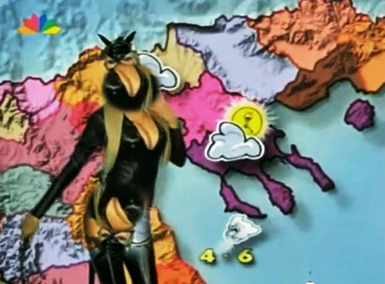
Μας λέγανε ότι ο καιρός θα ‘ναι χειρότερός σήμερα αλλά έκαναν λάθος. Μια χαρά είναι! Συνολικά φέτος έχουμε από τα θερμότερα φεστιβάλ που έγιναν ποτέ, δυστυχώς μόνο κυριολεκτικά αφού το άλλο «κλίμα», το ανθρώπινο, είναι ψυχρό, ψυχρότατο. Cut.
Ξυπνάμε όμορφα. Έχει γίνει ένα λάθος με τη φιλοξενία και πρέπει ν’ αλλάξουμε ξενοδοχείο. Μεταφερόμαστε από το Luxembourg στο Tourist. Στενό το δωμάτιο και με μία μυρωδιά παρακμής αλλά είμαστε στο κέντρο, πολύ κοντά στο φεστιβάλ και μας αρέσει. Cut.
Καφές στην αποθήκη Γ με την Αγγέλα και απολογισμός. Η ταινία πέτυχε το σκοπό της, είμαστε χαρούμενοι. Ποιά θα είναι η επόμενη ταινία μας? Η Αγγέλα επιμένει ότι πρέπει να ολοκληρώσω το «Από τη Γη στη Σελήνη», ένα animation μεγάλου μήκους βασισμένο στο ομώνυμο βιβλίο του Ιούλιου Βέρν. Το ξεκίνησα πέρυσι αλλά διέκοψα το καλοκαίρι γιατί είναι αδύνατο στην Κρήτη με ήλιο, θάλασσα και ρακές να κάθεσαι 12 ώρες την ημέρα στον υπολογιστή. Με απειλεί μάλιστα με «διαζύγιο» στην περίπτωση που την παρακούς! Επίσης μου τονίζει ότι η επόμενη πρέπει να είναι και η τελευταία μου συμμετοχή στο φεστιβάλ κινηματογράφου Θεσσαλονίκης. Αν δεν σταματήσεις μετά από 7 συνεχόμενες χρονιές να στέλνεις τις ταινίες μας στο ίδιο φεστιβάλ θα γίνουμε όλοι γραφικοί μου λέει. Συμφωνώ με μαύρη καρδιά αλλά έχει δίκιο. Cut.
Το βράδυ στις 8 στην τελετή λήξης του φεστιβάλ. Η συμβολική αλλά και ουσιαστική απουσία κόκκινων χαλιών στην είσοδο του Ολύμπιον με γεμίζει τέρψη και ευφροσύνη. Υπάρχει κόσμος πολύς και στην πόρτα γίνεται αυστηρός έλεγχος. Αν και έχουμε προσκλήσεις μπαίνουμε με τα 1000 ζόρια. Εγώ ανεβαίνω με τη μία στο «Δωμάτιο με θέα» του 5^{ου} ορόφου για ποτά και δεν μπαίνω ούτε λεπτό στην τελετή. Η Αγγέλα που την παρακολουθεί πλήττει θανάσιμα αλλά αμέσως μετά όπως μου περιγράφει αποζημιώνεται από την προβολή του «Μαύρου Κύκνου» του Aronofsky.
Στις σκάλες του Ολύμπιον συναντώ το δίδυμο Νέστορας Πουλάκος – Ιωσήφ Προϊμάκης, σπουδαίοι κρητικοί κινηματογράφου και φίλοι, παρόντες και οι 2 στην χτεσινή προβολή της ταινίας μας. Ο Πουλάκος μου λέει ότι είμαι εντελώς ανίκανος να κόψω τα περιττά από τις ταινίες μου και μ’ αυτό τον τρόπο καταδικάζω τις σύντομες αριστουργηματικές στιγμές του έργου μου, αυτό το σχόλιο το δημοσίευσε μάλιστα και πριν από λίγο μου τονίζει. Άντε πάλι τα ίδια! Έχω κάνει 6 ταινίες μεγάλου μήκους με τον ίδιο ακριβώς τρόπο και δεν μπορώ ακόμα να πείσω ούτε καν τους ειδικούς ότι αυτή ακριβώς είναι και η επιδίωξη μου, αυτός είναι ο ρυθμός μου, είμαι δρομέας μεγάλων αποστάσεων ας πούμε, δεν είναι σπρίντερ! Ο «Φράνκο» συμφωνεί με τον «Τσίτσο» αλλά υπογραμμίζει ότι το τελευταίο μέρος της ταινίας αποζημιώνει και με το παραπάνω τον θεατή που νοιώθει βολικά στην αρχή, πολύ αμήχανα στη μέση και μπόλικη συγκίνηση στο φινάλε. Θυμίζω στον Προϊμάκη ότι το ίδιο ακριβώς σχόλιο το έχει γράψει τουλάχιστον για άλλες 2 προηγούμενες ταινίες μας και βγάζω το συμπέρασμα ότι αυτή η αδυναμία και των δύο να συνθέσουν τις ίδιες τους τις κριτικές και να κοινωνήσουν το έργο μου σαν ολότητα φανερώνει ότι έχουν πια οριστικά και αμετάκλητα γεράσει αμφότεροι και έχουν γίνει κατεστημένο! Μου απαντάνε με τις απαραίτητες προστυχιές που μου αξίζουν, γελάμε πολύ, αγκαλιαζόμαστε και χωρίζουμε.
Κάποτε η τελετή λήξης λήγει. Μαθαίνω ότι το βραβείο κοινού του Ελληνικού τμήματος το κέρδισε η ταινία «Κανένας» του Χρήστου Νικολέρη. Αυτό είναι και το μοναδικό βραβείο που μπορούσαν να διεκδικήσουν οι Ελληνικές ταινίες από τα 20 συνολικά βραβεία που απονεμήθηκαν σήμερα. Cut.
ΚΥΡΙΑΚΗ 12 ΔΕΚΕΜΒΡΙΟΥ
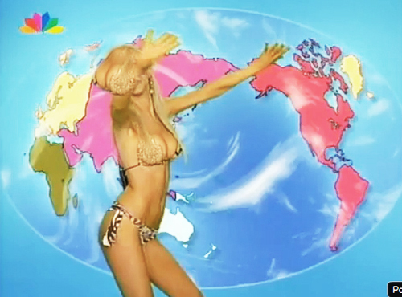
Ευτυχώς που το φεστιβάλ είναι διεθνές και έτσι μαθαίνουμε από τους Κινέζους συνάδελφους ότι και στο Πεκίνο τα ίδια συμβαίνουν: Mία χιονίζει, μία βρέχει, μία βγάζει ήλιο… Ανακουφιζόμαστε κάπως που όλος ο πλανήτης πάει κατά διαόλου κι όχι μόνο εμείς.
Άσχετο αλλά αληθινό: Καλύτερα να δείρεις ένα Κινέζο παρά να τον αγκαλιάσεις. Aν δεν έχεις βρεθεί ποτέ σε διεθνές φεστιβάλ κινηματογράφου δεν το καταλαβαίνεις εύκολα αυτό αλλά ορκίζομαι ότι είναι αλήθεια! Cut.
Αν και το φεστιβάλ έχει επίσημα λήξει από χτες το βράδυ, οι προβολές συνεχίζονται και σήμερα. Ο κόσμος στις αίθουσες είναι αρκετός παρά τις αρχικές μας προβλέψεις. Εμείς έχουμε σήμερα την 2^{η} προβολή της ταινίας μας στις 2 το μεσημέρι στο cine Τόνια Μαρκετάκη και πάλι.
Λίγη ώρα πριν την προβολή πίνουμε καφέ στο λιμάνι. Συναντώ τον Τέλλο Φίλη που μ’ αγκαλιάζει και μου δηλώνει τον θαυμασμό του για την ταινία μας. Λέει ότι η Τσαγγάρη κι εγώ είμαστε κατά τη γνώμη του το μέλλον του ουσιαστικού κινηματογράφου στην Ελλάδα, εγώ αντικρούω λέγοντας ότι δεν έχουμε καμία απολύτως σχέση μεταξύ μας γιατί εκείνη διαχειρίζεται το μέσο και το μήνυμα ενώ εγώ παλεύω να οργανώνω τη συγκίνηση και το δέος. Μου λέει ότι είμαι άσχετος, του λέω ότι τον αγαπώ και χωρίζουμε.
Συναντώ την Ελένη Ανδρουτσοπούλου από το Ελληνικό τμήμα του φεστιβάλ. Επιτέλους μετά από τόσες μέρες βρίσκουμε το χρόνο να πιούμε έναν καφέ μαζί. Η συζήτηση είναι εγκάρδια και μελαγχολική και αυτό ακριβώς το αίσθημα είναι που μετρά περισσότερο από τα ίδια τα λεγόμενα μας.
Έχει πάει 2 το μεσημέρι. Ο σκηνοθέτης της «Εκκένωσης» δεν παραβρίσκεται στην 2^{η} προβολή των ταινιών μας και έτσι τα πράγματα διευκολύνονται κατά πολύ. Οι θεατές είναι λίγοι, περίπου οι μισοί από την προηγούμενη φορά αλλά οπωσδήποτε περισσότεροι από 100. Οι περισσότεροι εισβάλουν στην αίθουσα στο διάστημα μεταξύ των 2 ταινιών που προβάλλονται και πάλι μαζί, χωρίς διάλειμμα, με τα γνωστά αποτελέσματα: Η 1^{η} ταινία χάνει το φινάλε της και η 2^{η} την εισαγωγή της, έτσι γίνεται πάντα σε τέτοιες περιπτώσεις όπως πολύ σωστά λέει ο Μπακόλας. Η προβολή τέλος πάντων πάει καλά αν και ξανά χωρίς θέρμανση. Η συζήτηση που ακολουθεί θυμίζει την προηγούμενη και η ανταπόκριση του κοινού είναι λίγο πολύ η ίδια.
Το βράδυ στις 23:00 στο Ολύμπιον για την προβολή της βραβευμένης ταινίας του διεθνούς διαγωνιστκού τμήματος. Εγώ δεν μπαίνω στην αίθουσα. Η Αγγέλα και ο Παναγιώτης Χαρίτος μαζί με το αχώριστο δίδυμο Θεοφανία Παπαδοπούλου-Μαργαρίτα Δροσίνου παρακολουθούν το “Periferic”, μία καλογυρισμένη απαισιοδοξία όπως μου ομολογούν και οι 4 αργότερα. Και πάλι συμβολικό είναι αυτό για το φεστιβάλ σκέφτομαι. Αμέσως μετά γιαουρτλού στην Αριστοτέλους. Cut
ΔΕΥΤΕΡΑ 13 ΔΕΚΕΜΒΡΙΟΥ

Σ’ όλο τον κόσμο φυσάει, 8 μποφόρ και βάλε. Cut.
Στο τρένο, πάλι στο τρένο, πάντα στο τρένο. Ταξίδι από Θεσσαλονίκη για Αθήνα. Η Αγγέλα κοιμάται γυρτή στον ώμο μου. Cut.
ΣΑΒΒΑΤΟ 25 ΔΕΚΕΜΒΡΙΟΥ
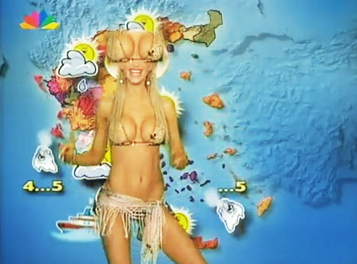
Ότι καιρό και να κάνει να μ’ αγαπάς μωρό μου! Cut.
Μετά από σύντομη παραμονή στην Αθήνα έχουμε έρθει εδώ και μέρες με το καράβι (πάλι στο καράβι, πάντα στο καράβι…) για τις γιορτές στην Κρήτη. Σήμερα το βράδυ μας έχει καλέσει ο Νίκος Κούνδουρος να πάμε να γιορτάσουμε στη βίλα του λίγο έξω από τον Άγιο Νικόλαο. Μου λέει ότι η παρέα θα είναι κινηματογραφό-φιλη, θα έρθουν και κάποια μέλη της Νέας Κινηματογραφικής Λέσχης από το Ηράκλειο, γι αυτό να κρατάω και μία κόπια της νέας μας ταινίας για να την δούμε όλοι μαζί μετά το φαγητό. Μου λέει να πάω και λίγο νωρίτερα για να του μαγειρέψω χοχλιούς.
Στο τραπέζι η συζήτηση περιστρέφεται γύρω από το φεστιβάλ. Μεταξύ πολλών άλλων παραβρίσκονται η Σωτηρία Ματζίρη, η Victoria Trzeciak, ο Μανώλης Κριτσωτάκης, ο Μάνος Παπαδάκης, η Μαρία Σαριτσάμη, ο Ιάσωνας Ταβλάς και ο Αντρέας Χατζημαρκάκης. Παρούσα είναι φυσικά η Αγγέλα αλλά και οι 2 μου κόρες, η Νάντια και η Δημητρούλα. Ο Νίκος ισχυρίζεται ότι βασίζεται στην οξυδέρκεια μου για να καταλάβει επιτέλους τι στην ευχή συμβαίνει με αυτό το άμοιρο το φεστιβάλ κι εγώ επιδίδομαι σε μία σπαρταριστή περιγραφή της οποίας το περιεχόμενο αλλά και το ύφος έχει πολλές ομοιότητες μ’ αυτό το ημερολόγιο. Γελάμε πολύ για να κρύψουμε ίσως την ανησυχία που όλοι φαίνεται να έχουμε.
Η προβολή της ταινίας μας γίνεται μυσταγωγικά, με το Νίκο να «προεδρεύει» καθισμένος κοντά στο τζάκι και την μεγάλη παρέα γύρω του. Σε όλη τη διάρκεια της ταινίας δεν πέφτει καρφίτσα και μετά και από τους τίτλους τέλους νομίζει κανείς ότι όλοι έχουν πάψει να αναπνέουν. Δεν κινείται κανείς αν δεν ακουστεί η ετυμηγορία του «Δάσκαλου» όπως αποκαλούν οι περισσότεροι το Νίκο. «Είδαμε μόλις ένα μικρό θαύμα!» ξεστομίζει ο Νίκος και μέσα στο τρανταχτό χειροκρότημα της παρέας και το κοίταγμα θαυμασμού της Αγγέλας νοιώθω εκείνο το γλυκό αίσθημα της αμηχανίας που τόσο πολύ μου το έχει στερήσει το υπερφίαλο του χαρακτήρα μου και η αυθάδεια μου. Cut.
Χρόνια πολλά και καλή χρονιά! Τυχερό 2011! Cut

